3.5.2-MAVZU: O‘QUV-METODIK MATERIALLARNI YARATISH
REJA:
1.Tadqiqot maqsadlarini belgilash;
2.Ilmiy maqolalar yozish;
3.Ilmiy yangi yondashuvlar bilan o‘qitish sifatini oshirish;
1-slayd uchun
O‘quv-metodik materiallarni yaratish jarayoni bir nechta bosqichlardan iborat bo‘lib, o‘quvchilarga samarali ta’lim berish va o‘quv jarayonini yengillashtirishga qaratilgan. Quyidagi qadamlar orqali o‘quv-metodik materiallarni yaratish amalga oshiriladi:

1. Maqsad va vazifalarni aniqlash:
- Materialning maqsadini va vazifalarini belgilash.
- O‘quvchilarga qaysi bilim, ko‘nikma va malakalarni berishni xohlaganini aniqlash.
- O‘quv jarayoniga aloqador asosiy konseptlarni belgilash.

2. Resurslarni tahlil qilish:
- O‘quvchilarning bilim darajasini va tayyorgarlik darajasini aniqlash.
- O‘quv materiallari uchun zarur bo‘lgan resurslarni tahlil qilish, masalan, kitoblar, video darsliklar, interaktiv vositalar va boshqalar.
- Darslarni qo‘llab-quvvatlovchi vizual va audio materiallarni tanlash.

3. Kontekstdan kelib chiqqan dizayn va strukturani yaratish:
- O‘quv materialining tuzilishini belgilash (nazariy, amaliy, testlar, misollar).
- Darsliklar, qo‘llanmalar, ish daftarlari, prezentatsiyalar va boshqa shakllarda materialni taqdim etish.
- Barcha o‘quvchilarning ehtiyojlarini hisobga olgan holda moslashuvchan va qiziqarli dizayn yaratish.

4. Mazmun va metodologiyani ishlab chiqish:
- Mazmunni aniq va tushunarli tarzda tashkil etish.
- Yangi materiallarni o‘rganishning samarali metodlarini ishlab chiqish (mashqlar, ko‘rgazmalar, interaktiv o‘yinlar va boshqalar).
- Talabalar uchun motivatsion materiallar va o‘qish jarayonini yengillashtiradigan metodlarni ishlab chiqish.

5. Sinov va baholash:
- Materialni sinovdan o‘tkazish, o‘quvchilarga qanday ta’sir qilayotganini baholash.
- Fikr-mulohazalarni yig‘ish va materialni optimallashtirish.
- O‘quvchilarning natijalarini tahlil qilish va kerakli o‘zgartirishlarni kiritish.

6. Materiallarni tarqatish va qo‘llash:
- Yaratilgan materiallarni o‘quvchilarga taqdim etish.
- O‘quvchilarning o‘zlashtirish darajasini kuzatib borish.
- O‘quv materiallarini texnologik vositalar yordamida tarqatish (online platformalar, elektron darsliklar, video darslar).

7. Yakuniy tahlil va qayta ishlash:
- O‘quv jarayonida olingan natijalarni tahlil qilish.
- O‘quvchilarning fikrlarini va baholarini hisobga olish.
- Yaratilgan materiallarni yangi talablar va ehtiyojlarga mos ravishda yangilash.
O‘quv-metodik materiallarni yaratishda muhim nuqta shundaki, materiallar nafaqat bilimni o‘zlashtirishga yordam berishi, balki o‘quvchilarning qiziqishini uyg‘otib, faol ishtirok etishlariga turtki bo‘lishi kerak.
3-slayd uchun
Tadqiqot maqsadlarini belgilash
Maqsadlaringizni aniqlab oling
Tadqiqotning maqsadlari aniq va o‘lchovli bo‘lishi kerak. Nimaga erishmoqchi ekanligingizni va qanday natijalarga erishishni xohlayotganingizni aniq bayon etish muhim. Masalan, siz ma’lum bir hodisani o‘rganish, ma’lum bir shaxsning hayoti va faoliyatini tahlil qilish.
Ilmiy savollaringizni shakllantiring
Tadqiqot maqsadlariga erishish uchun siz o‘zingizga aniq ilmiy savollar berishingiz kerak. Bu savollar tadqiqotning yo‘nalishini belgilaydi va sizning izlanishlaringizni to‘g‘ri yo‘naltiradi. Ilmiy savollaringiz tadqiqotning maqsadlari bilan mos kelishi kerak va sizning izlanishlaringizni to‘g‘ri yo‘naltiradi.
4-slayd uchun
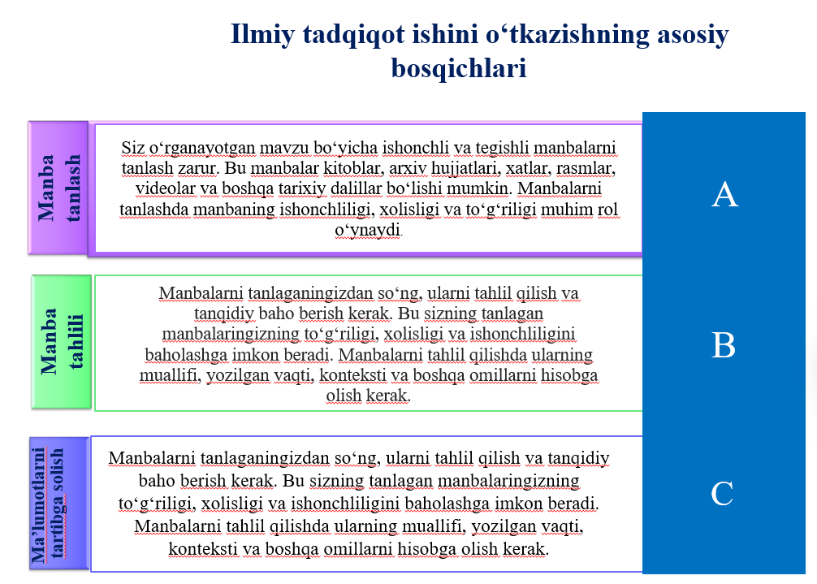
5-slayd uchun
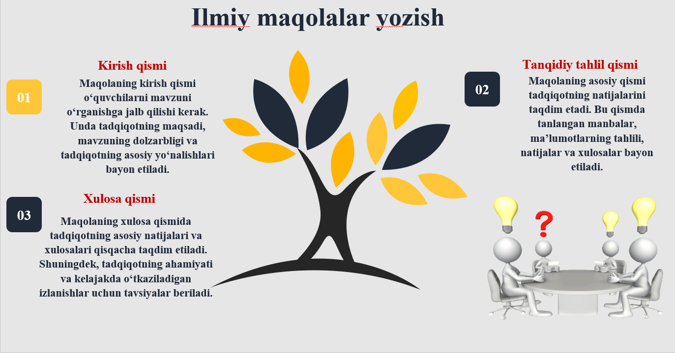
6-slayd uchun
